
Ez az Ön oldala! Amennyiben ide rögzíti információit, majd kinyomtatja egy kétoldalas nyomtatóval, úgy azonnal egy 4 oldalas "újságocskát" kap, mely tartalmazza a Szimfónia Nyugdíjas Egyesület híreit, valamint az ön közérdekű tájékoztatóját. És már terjesztheti is nyugdíjas körökben.)
ÖSSZHANG

A Szimfónia Nyugdíjas Egyesület hírlevele 2014. június 2/6

3770 Sajószentpéter, Sport u. 14-16. Iroda: 1112 Budapest, Puskapor u. 2/a
www.egyutthangzas.hu; e-mail: info@egyutthangzas.hu
Pacsai János elnök Dósa György irodavezető
Tel.: 30/953-6067 Tel.: 30/846-4967
e-mail: pacsai.janos@egyutthangzas.hu e-mail: dosa.gyorgy@egyutthangzas.hu

"Lépésről-lépésre" projektünk támogatója:
az EMBERI ERŐFORRÁSOK MINISZTÉRIUMA

Úrnapja
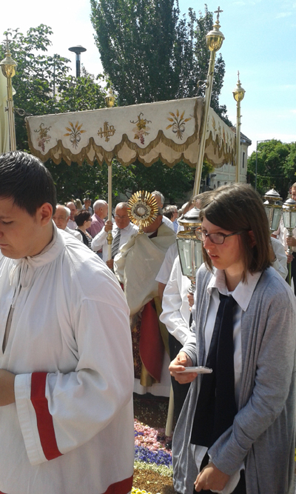
Olyan hétéves forma fiúcska lehettem. Vasárnaponta már ministráltam, de még csak a bal oldalon a sor végén állhattam az oltár előtt. A nagy ünnepekkel már többé-kevésbé tisztában voltam, sejtettem miről szól a Húsvét, Pünkösd – a Karácsony jelentését pedig tökéletesen megfejtettem: jön a Jézuska és ajándékot hoz. Ezt minden gyerek tudta baráti körömben.
Az Úrnapja azonban homályos esemény volt számomra. Pedig kedvenc ünnepem volt. Hosszú, nagy körmenetet tartottak ilyenkor a faluban. A templom előtt gyönyörű virágszőnyeg, az utcasarkokon "sátor" feldíszítve. Baldachin alatt a plébánosunk talpig aranyban, kezében a monstrancia. Körülötte jól ismert bácsik, köztük apám is. Mindenki vitt valamit, ki gyertyát, ki zászlót. Előttünk járt a kereszt, amit a legtekintélyesebb ministráns vitt, utáni mi kicsik, majd "rang" szerint mind közelebb papunkhoz a többi ministráns. Én ekkor még a legtávolabb voltam a "megbecsült" helytől, hogy vihessem a füstölőt, vagy levehessem, ráadhassam plébánosunkra az áldáskor használ "palástot". De szerettem ezt az ünnepet nagyon, emlékeim szerint ekkor mindig jó idő volt, sőt, nagyon-nagyon jó idő. A hívő nép – papunkkal és velünk ministránsokkal együtt – a körmenet végére egységes szürke színt öltött a hatalmas portól.
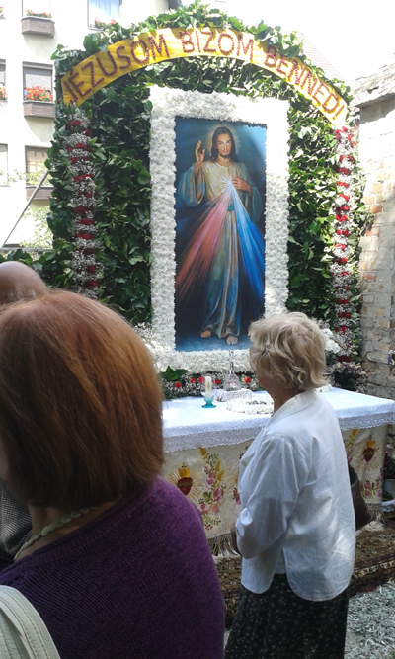
De amit nem tudtam: mit is ünneplünk ekkor. Anyámat kérdezgettem erről, aki vagy szintén nem tudta, vagy nem akart hosszas magyarázkodásba bonyolódni csak annyit mondott: "Fiam, az Úr névnapját ünnepeljük." Magyarázata tökéletesen elég volt számomra, érthető és elfogadható. Miért is ne ünnepelnénk az Isten neve napját?
Aztán nőttem, egyre "komolyabb" ministráns lettem. Már kinőttem a ministráns ruhát, külön fekete "szoknyát" kaptam karinggel – és a falu "szentasszonyai" teljes meggyőződéssel állították, "hogy e gyerekből pap lesz". Úrnapján vittem a keresztet a körmenet előtt, a füstölőt, szolgáltam papunk mellett az áldás osztásakor. De én ekkor is az Úr névnapját ünnepeltem.
Az évek teltek "felnőttem", már nem ministráltam. Lett feleségem, lányaim és én hol elmentem az Úr napját megszentelni, hol nem. A naptárban azonban mindig rábukkantam a dátumra, az eseményre és eszembe jutottak anyám szavai: "Fiam, az Úr névnapját ünnepeljük".
Évek sora telt, vissza találtam az Oltárhoz. Több mint egy évtizede újra ministrálok. Néha még az Úrnapi körmeneten is. Ma már tudom, hogy valójában mit is ünneplünk e csodálatos napon: az Oltáriszentséget. Tisztában vagyok a történelmi előzményekkel, IV Orbán pápával, a XIII. századi eretnek gondolatokkal, melyek legyőzésére született a pápai döntés az Eucharisztia megünneplésére.
Azonban nem titkolom, most, amikor elindulok a templomba, az ünnepi körlementre, újra gyerek vagyok és anyám szavai szerint, lelkem mélyén én még mindig az Úr neve napját ünnepelem.
Talán megbocsátják nekem az Égiek.
Dósa György

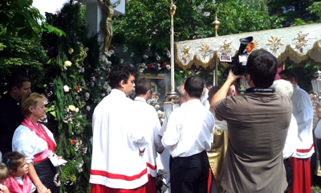

Nagyszülőknek:
„Legyetek derűsek, imádkozzatok szüntelenül!”

Kérünk titeket testvérek, becsüljétek meg azokat, akik körötökbe fáradnak, vezetnek és intenek benneteket az Úrban. Munkájukért legyetek irántuk minél nagyobb szeretettel, egymással békében. Kérünk továbbá benneteket testvérek, fedjétek meg a nyughatatlanokat, bátorítsátok a kis lelkünket, gondozzátok a betegeket, tanúsítsatok mindenki iránt türelmet. Ügyeljetek, hogy senki ne fizessen rosszal rosszért, hanem törekedjetek mindig jót tenni egymással és mindenkivel. Legyetek derűsek. Imádkozzatok szüntelenül. Adjatok hálát mindenért, mert Isten ezt kívánja mindnyájatoktól Krisztus Jézusban. Ne oltsátok ki a Lelket, s a prófétai beszédeket ne vessétek meg. Vizsgáljátok felül mindent, a jót tartsátok meg. Mindenféle rossztól óvakodjatok.
A békesség Istene szenteljen meg bennetek, hogy tökéletesek legyetek. Őrizze meg szellemeteket, lelketeket és testeket fedhetetlen Urunk. Jézus Krisztus eljöveteléig. Aki meghívott benneteket az hűséges és véghez is viszi. Testvérek, imádkozatok értünk is, köszöntsetek minden testvért szent csókkal. Az Úr nevében felszólítlak benneteket, hogy ezt a levelet minden testvér előtt olvassátok fel.
A mi Urunk Jézus Krisztus kegyelme legyen veletek! (1Tessz5,12-28)

